模块三 热学
第4讲 物态变化
安徽六中考
命题点1: 温度与温度计
1．(2013·安徽)小明在一次测量体温时，体温计的示数如图所示，则他的体温为36.5℃.
命题点2:物态变化
2．(2016·安徽)液体和空气接触的表面存在一个薄层——表面层，如图所示．由于液体分子做无规则运动，表面层就存在一些具有较大能量的分子，它们可以克服分子间相互作用的引力，脱离液体跑到空气中去，其宏观表现就是液体的汽化(填物态变化名称)．
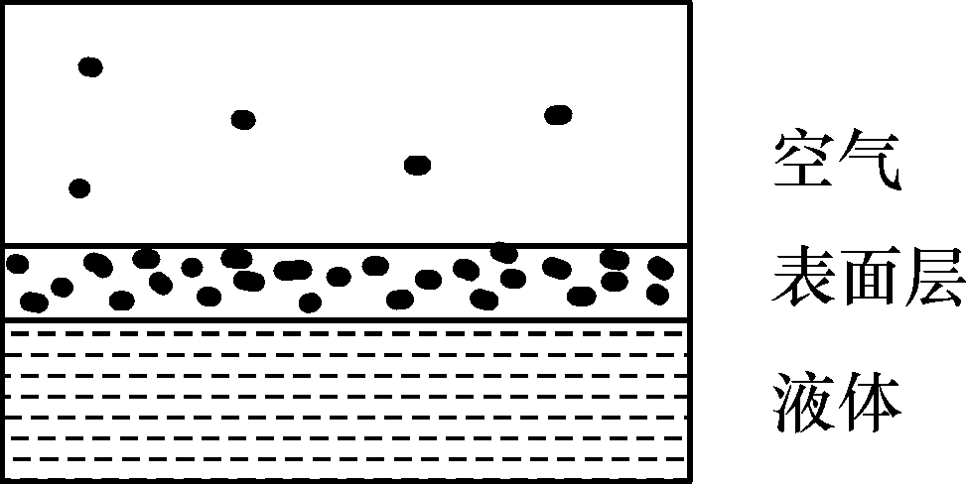
3．(2013·安徽)商场里的保洁员在拖过地后，常用电扇对着地面吹，这样做的目的是通过加快空气的流动来加快汽化(填物态化名称)，使地面尽快变干．
4．(2011·安徽)自去年冬天以来，我省出现比较严重的旱情，有关部门利用干冰升华时吸热(填“吸收”或“放出”)的特点进行了人工降雨．
5．(2015·安徽)利用干冰(固态二氧化碳)进行人工降雨的主要过程是：干冰在高空中直接变成气体，高空中的水蒸气遇冷直接变成冰晶，冰晶下落时变成雨．以下分析错误的是(B)
A．干冰直接变成气体是升华过程
B．干冰直接变成气体是放热过程
C．水蒸气直接变成冰晶是凝华过程
D．冰晶下落时变成雨是吸热过程
6．(2012·安徽)如图，在一个标准大气压下，某同学将冰块放入空易拉罐中并加入适量的盐，用筷子搅拌大约半分钟；测得易拉罐中冰与盐水混合物的温度低于0 ℃，实验时易拉罐的底部有白霜生成．对于这一实验和现象的分析，正确的是(A)
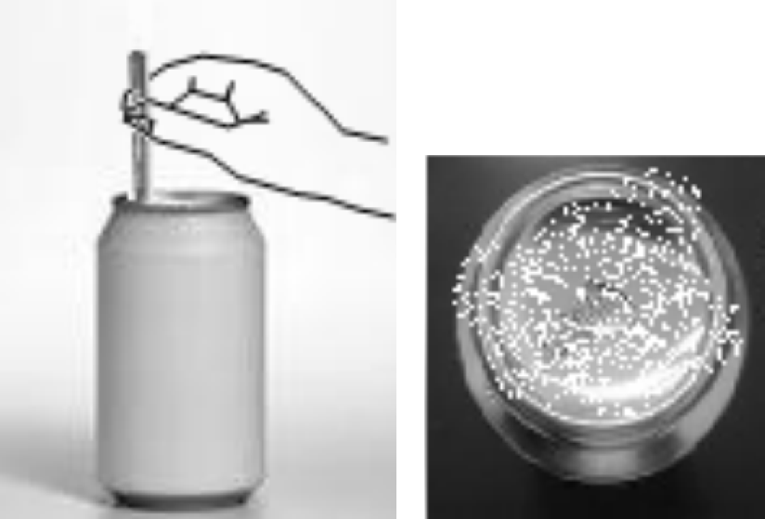
A．盐使冰的熔点低于0 ℃，白霜的生成是凝华现象
B．盐使冰的熔点高于0 ℃，白霜的生成是凝华现象
C．盐使冰的熔点低于0 ℃，白霜的生成是凝固现象
D．盐使冰的熔点高于0 ℃，白霜的生成是凝固现象

针对训练
模块三 热学
第4讲 物态变化
基础训练
1．(2016·东营)按照“实施三年增绿计划，建设绿色生态东营”的总体规划要求，我市将大力实施湿地修复保护工程．从物理学的角度分析，湿地的水面面积大，大量水汽化(填物态变化名称)吸热(填“吸热”或“放热”)，可以调节湿度和气温．
2．(2016·安庆一模)我国在研制舰载机时用到了先进的3D激光打印技术，包括打印钛合金机身骨架及高强钢起落架等．其中的关键技术是在高能激光的作用下，钛合金、高强钢等金属材料吸收热量，熔化(填物态变化名称)成液态，然后按构件形状重新结晶．
3．(2016·阜阳一模)如图所示是某温度计的一部分，由玻璃管中液柱(黑色)的位置可读出温度计的示数是－3℃.

4．(2016·荆门)如图所示，烧瓶内装入适量的水，塞紧的橡皮塞上分别插有温度计和玻璃管．用酒精灯给烧瓶加热．水沸腾时温度计的示数保持不变．停止加热，用注射器通过玻璃管给烧瓶抽气(填“充气”或“抽气”)，水又重新沸腾．
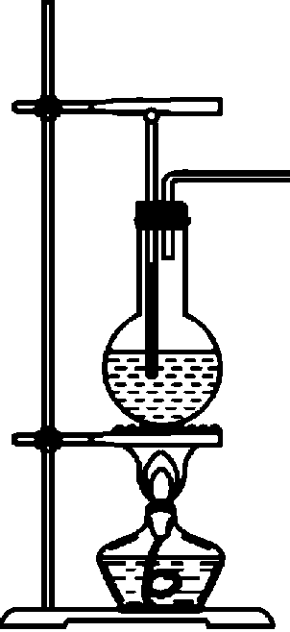
5．((2016·泰州)小明在观察“碘锤”中的物态变化之前，查阅资料得知：酒精灯外焰的温度约为800 ℃.碘的熔点为113.7 ℃.采用图中的两种方式加热，图甲的碘颗粒吸热会升华(填物态变化名称，下同)，图乙中的碘颗粒吸热除了发生图甲中的物态变化外，还可能会熔化；两种方式停止加热后，“碘锤”中的碘蒸气会凝华．
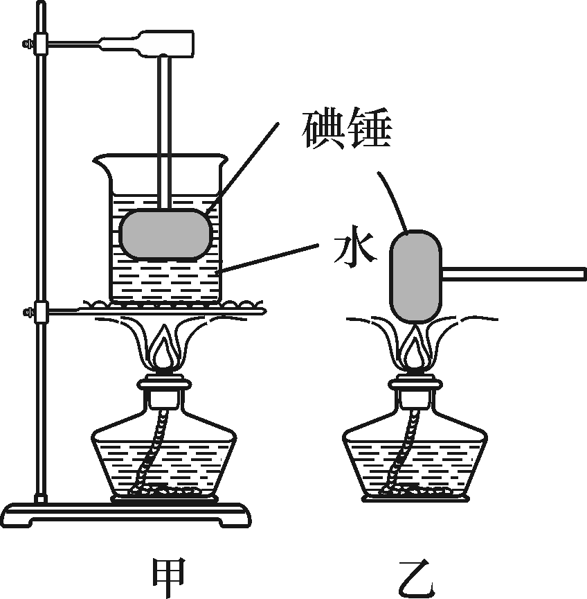

6．(2016·河源)如图所示，是A、B两种物质的熔化图象，由图可知A(填“A”或“B”)物质是晶体，该晶体的熔点是80 ℃.
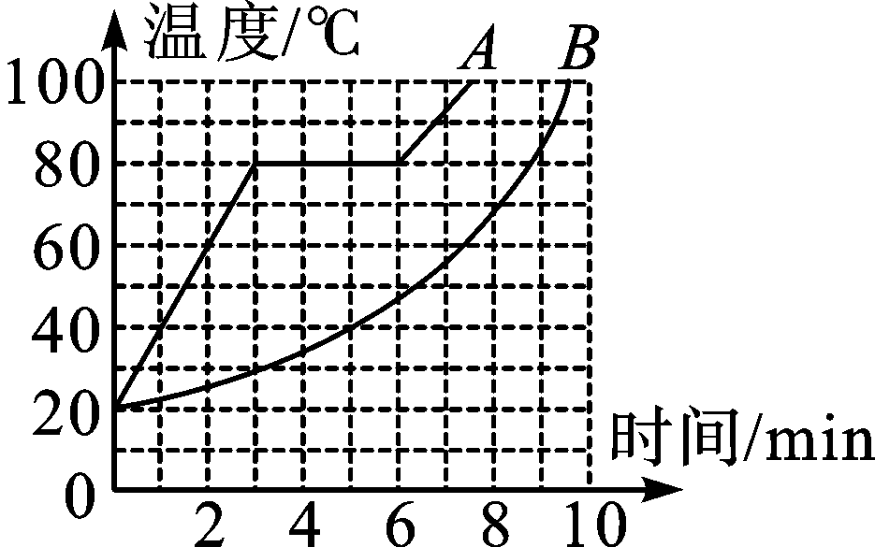
7．(2016·武汉)关于热现象，下列说法正确的是(C)
A．干冰给食品保鲜，利用了干冰熔化吸热
B．把酒精擦在手背上，手背感觉凉爽，是由于酒精汽化放热
C．一瓶水被冰箱冷冻后，取出放一会儿，表面会湿，是由于水蒸气液化
D．北方的冬天，为了保存蔬菜，在菜窖里放几桶水，利用了水凝华放热
8．(2016·乐山)下图所示的四个物态变化的实例中，属于液化的是(A)
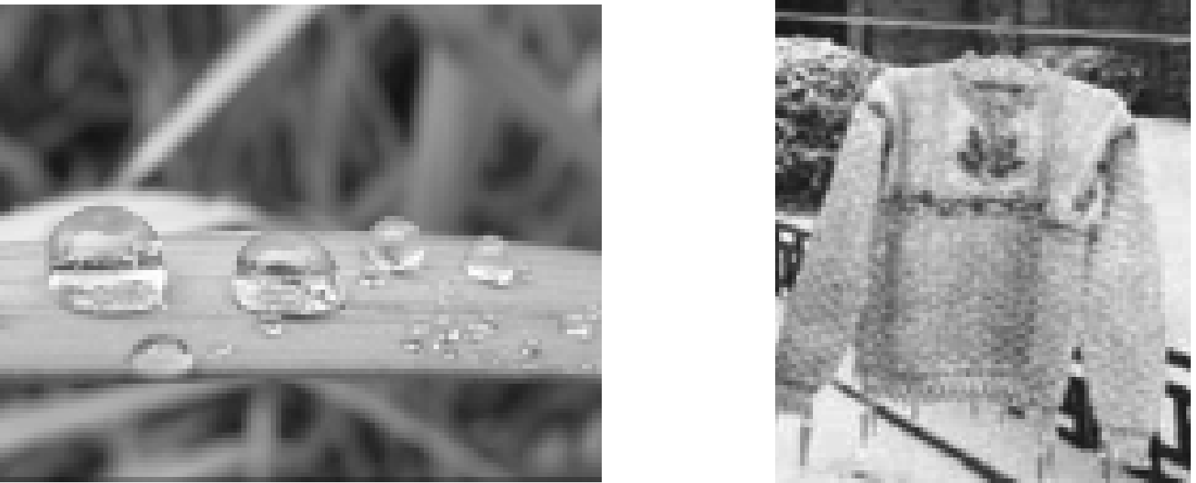
A．草叶上的露珠 B．冰冻的衣服直接变干
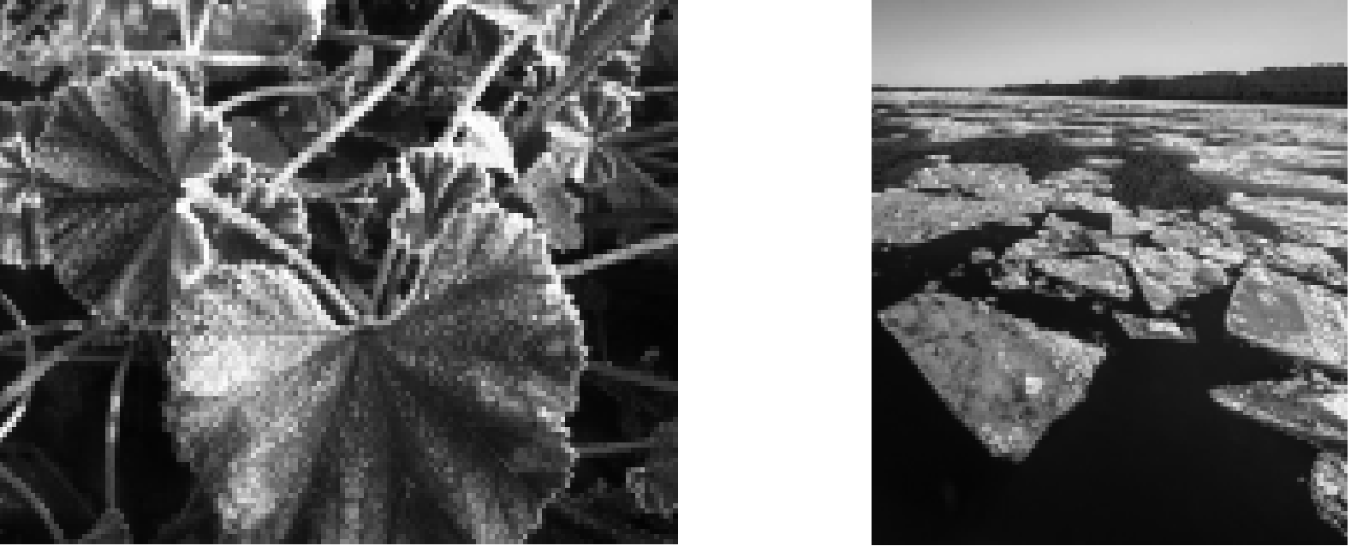
C．草叶上形成的“霜” D．湖面上的冰化成水
9．(2016·西宁)为了节约用水，西宁市园艺工人利用滴灌的方法给道路两旁树木浇水，如图所示．他们把细水管放入树下的土壤里，使水分直接渗透到树木根部，减慢了水分的蒸发，原因是(A)
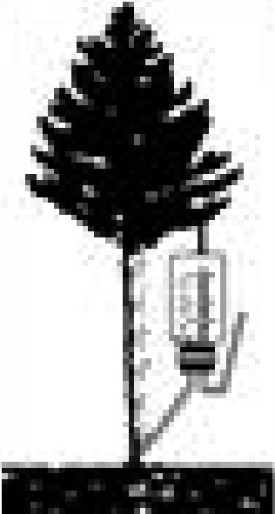
A．减小了水在地面的表面积
B．增大了水在地面的表面积
C．加快了地面上方空气的流动
D．提高了地面上水的温度
10．(2016·内江)蒸馒头的师傅在用手从蒸笼里拿刚蒸熟的馒头时，为了避免手被烫伤，要先用手蘸一下凉水，他这样做的主要道理是(D)
A．利用凉水是热的不良导体，把手和热馒头分开
B．利用凉水温度低，能快速降低蒸笼内水蒸气的温度
C．利用凉水蒸发要吸热，能降低手的温度
D．利用凉水先对手进行冷却，同时又由于水的比热容较大，避免手被烫伤
11．小明在一次表演中看到，表演者将一块金属“镓”放在手心，好端端的一块银白色的金属，却很快熔化成了一颗银白色的液滴，在手里滚来滚去，看起来就像荷叶上滚动的水珠，据此现象，下列推断正确的是(A)
A．该金属的熔点低于手的温度
B．该金属的沸点低于手的温度
C．可以用该金属来制作餐具
D．该表演者有特异功能
12．(2016·黄石)下列关于热现象的解释正确的是(A)
A．被水蒸气烫伤比沸水烫伤更严重是因为水蒸气液化时要放出热量
B．加油站都有“请熄火加油”的提示，这是因为汽油在常温下易升华成汽油蒸气，汽油蒸气遇明火容易爆炸
C．衣柜中的樟脑丸过一段时间会变小甚至没有了，这是汽化现象
D．物体的温度可以降到－273.15 ℃以下，因为自然界中没有低温极限
13．(2016·泉州)在做“探究水沸腾时温度变化特点”的实验中：
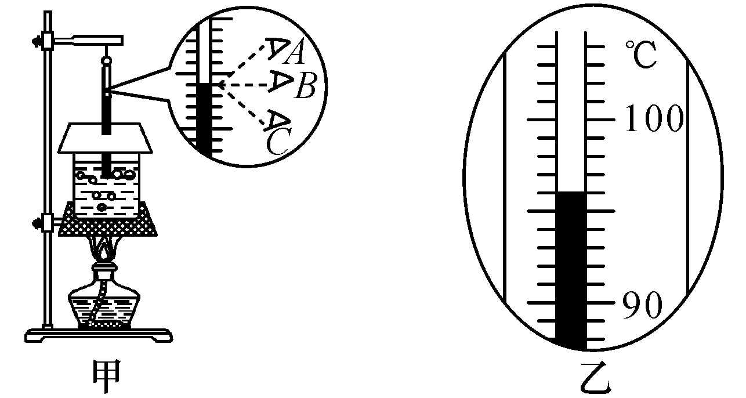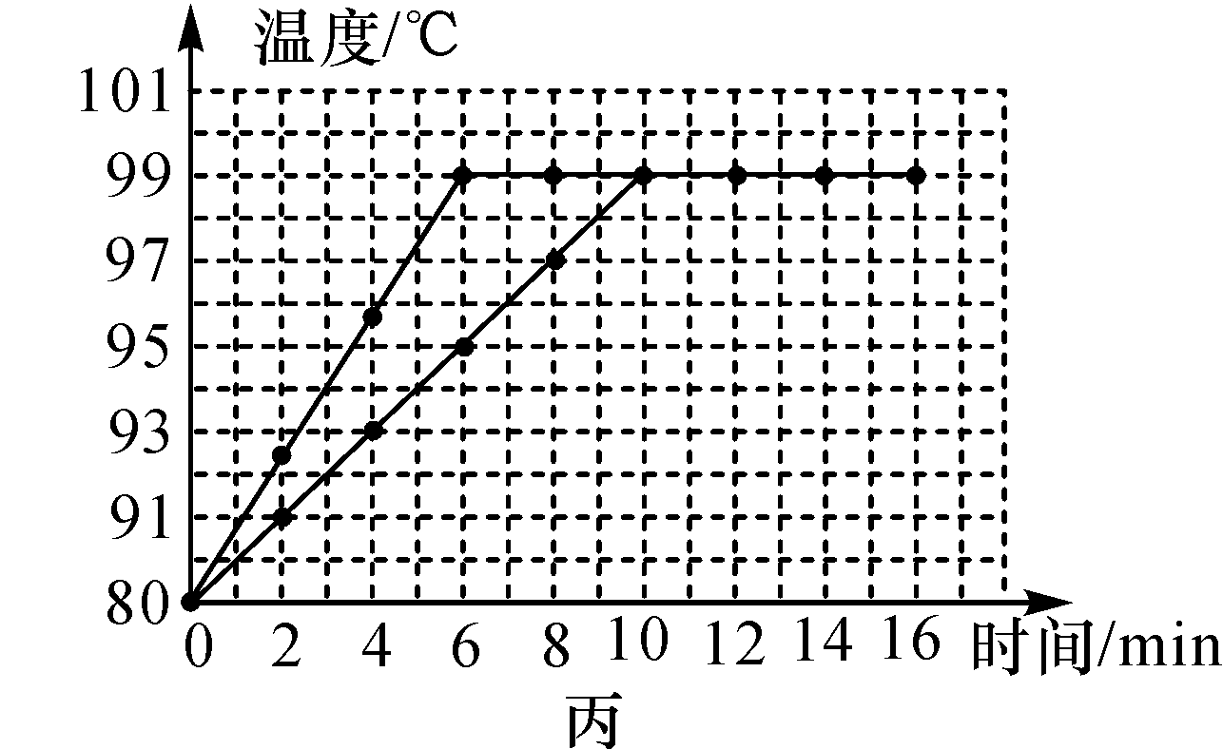
(1)图甲中A、B、C三种读取温度计示数的方法，其中正确的是B；图乙中，温度计的示数为96℃.
(2)图丙是老师根据两组同学每隔2分钟记录一次的数据描绘出的对应温度－时间图象．由图象可知水沸腾时的温度为99℃，说明此时当地大气压小于(填“大于”“小于”或“等于”)1个标准大气压；水温达到沸点后继续加热，水的温度不变(填“升高”或“不变”)．
(3)由图丙可知，两组同学的图象存在差异，请说出一条可能的原因：水的质量不同．
14．(2016·湘潭)在“探究晶体熔化和凝固规律”的实验中，绘制出了如图所示的图象．
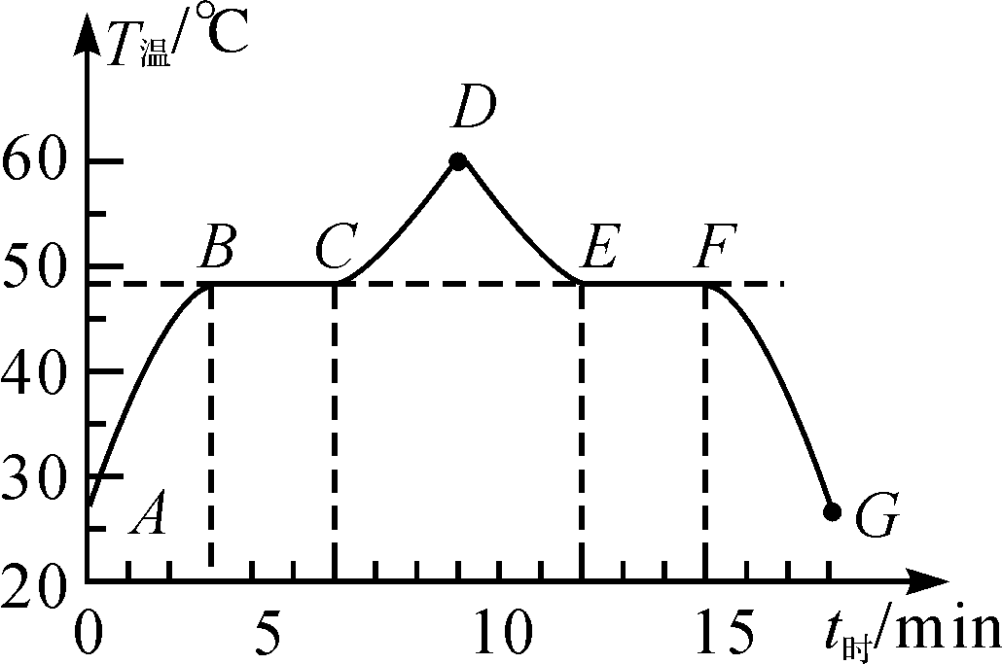
(1)图中，海波的熔化过程是BC段(用图中字母表示)，此过程中海波吸(填“吸”或“放”)热．
(2)图中，海波在D点是液态，在G点是固态．(填“固”或“液”)
(3)为了探究不同晶体熔化时吸收的热量是否相同，在相同的烧杯中分别装上80 g的冰和萘，用相同(填“相同”或“不同”，下同)的酒精灯加热，测出它们熔化过程所用的时间如表．由此可知，质量相同的不同晶体熔化时吸收的热量是不同的．

物质 | 熔化时间/min
冰 | 9
萘 | 4
能力提升
15．(2016·烟台)生活中常把碗放在锅里的水中蒸食物．如图所示．当锅里的水沸腾以后，碗中的水(C)
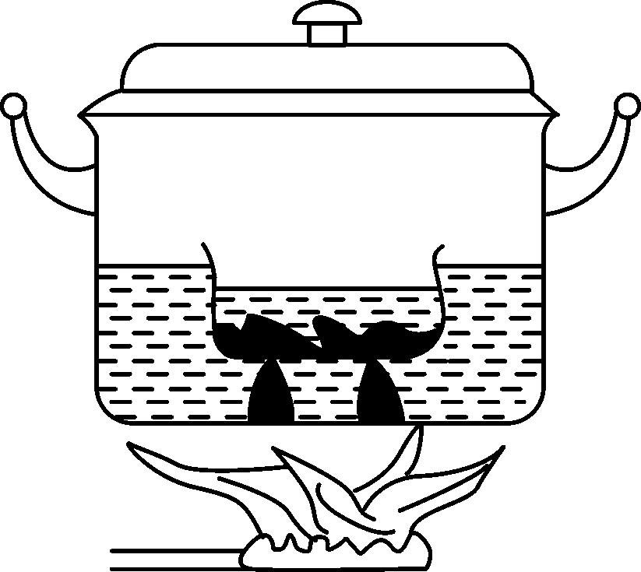
A．同时沸腾
B．稍后也沸腾了
C．温度达到沸点，不会沸腾
D．温度低于沸点，不会沸腾
16．(2016·自贡)小明同学对冰加热，他将冰熔化成水直至沸腾的过程，绘制成如图所示的温度随时间变化的图象，下列分析正确的是(C)
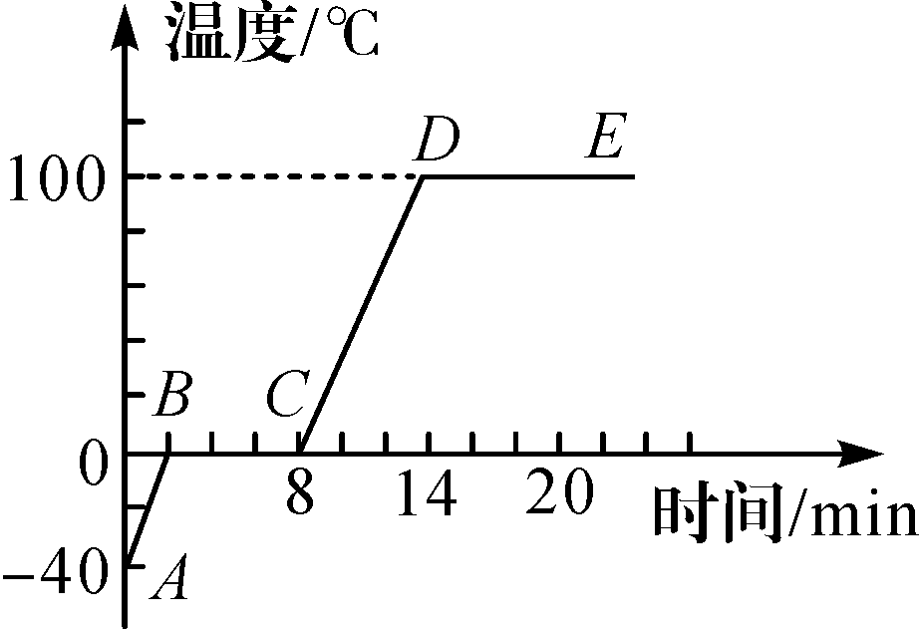
A．水沸腾时温度不变，说明沸腾过程不需要吸热
B．冰熔化时温度不变，内能不变
C．冰的升温比水快，说明冰的比热容比水小
D．图中DE段表示冰的熔化过程
17．(2015·烟台)无论是盛夏还是寒冬，在装有空调的汽车玻璃窗上常附有小水珠，小水珠是水蒸气液化形成的，夏天，水珠常常出现在车窗的外侧．冬天，水珠常常出现在车窗的内侧．(填“内侧”“外侧”或“内、外侧”)
18．(2016·江西)雨过天睛，善于观察的小红在放学回家的路上，发现路面上积水少的地方一会儿就干了，积水多的地方就很难干．
【提出问题】
液体蒸发快慢是否与液体的质量有关？
【设计实验并进行实验】
身边可利用的器材：天平(砝码)、水、烧杯若干、量筒若干
【方案一】
(1)在相同环境下，选择天平、水、两只相同的烧杯；
(2)可以使用天平来定量判断液体蒸发快慢是否与液体的质量有关，具体做法是：
①实验前，在烧杯中分别倒入不同质量的水；
②调节好天平，把烧杯分别放在天平的两托盘上，通过加减砝码并移动游码，使天平平衡；
③经过一段时间后，观察天平是否平衡，如果平衡，则说明液体蒸发快慢与质量无关．
【方案二】
(1)在相同环境下，选择水、两只相同的量筒；
(2)可以使用量筒定量判断液体蒸发快慢是否与液体的质量有关，具体做法是：
①实验前，在量筒中分别倒不同体积的水，记录水的体积；
②经过一段时间后，再次记录水的体积，计算出量筒中水减少的体积；
③如果量筒中水减少的体积相同，则说明液体蒸发快慢与质量无关．
【交流与评估】
你准备选择方案一(或二)来进行探究，其优点是能观察到质量的微小变化(或操作简便)，不足之处是天平的操作较为繁琐(或量筒口径太小蒸发较慢)．

